出國報告審核表
出國報告名稱：出席2009年亞洲智能障礙聯盟（AFID）會議出國報告
出國人姓名（2人以上，以1人為代表） |  |  |  | 職稱 |  | 服務單位
1人 |  |  |  | 科員 |  | 內政部社會司
出國類別 |  |  | □考察 □進修 □研究 □實習  ▓其他 國際會議 （例如國際會議、國際比賽、業務接洽等）
出國期間：98年11月21日至98年11月28日 |  |  |  |  |  | 報告繳交日期：99年2月25日
計  畫  主  辦  機  關  審  核  意  見 | ▓1.依限繳交出國報告  ▓2.格式完整（本文必須具備「目的」、「過程」、「心得及建議事項」）  ▓3.無抄襲相關出國報告  □4.內容充實完備  □5.建議具參考價值  □6.送本機關參考或研辦  □7.送上級機關參考  □8.退回補正，原因：□不符原核定出國計畫 □以外文撰寫或僅以所蒐集外文資料為內容 □內容空洞簡略或未涵蓋規定要項 □抄襲相關出國報告之全部或部分內容 □電子檔案未依格式辦理 □未於資訊網登錄提要資料及傳送出國報告電子檔  □9.本報告除上傳至出國報告資訊網外，將採行之公開發表：  □辦理本機關出國報告座談會（說明會），與同仁進行知識分享。  □於本機關業務會報提出報告  □其他  □10.其他處理意見及方式：
審核人 |  | 一級單位主管 |  |  | 機關首長或其授權人員

說明：
- 各機關可依需要自行增列審核項目內容，出國報告審核完畢本表請自行保存。
二、審核作業應儘速完成，以不影響出國人員上傳出國報告至「政府出版資料回應網公務出國報告專區」為原則。

出國報告（出國類別：其他）

出席2009年亞洲智能障礙聯盟（AFID）會議出國報告

服務機關：內政部社會司

姓名職稱：韓春蘭 科員

派赴國家：新加坡

出國期間：98年11月21日至11月28日

報告日期：99年2月25日

系統識別號：
行政院及所屬各機關出國報告提要
頁數：29含附件：■是
出國報告名稱：出席2009年亞洲智能障礙聯盟（AFID）會議出國報告
出國計畫主辦機關：內政部社會司
出國人員姓名/服務機關/單位/職稱/電話：韓春蘭/內政部社會司/身心障礙福利機構輔導科/科員/049-2391560＃268
出國類別：□1.考察□2.進修□3.研究□4.實習□ˇ5.其他：會議
出國期間：2009年11月21-28日
出國地區：新加坡
報告日期：2010年2月25日
內容摘要：
「亞洲智能不足者聯盟」（ACMR）在1973年於菲律賓馬尼拉創立， 2007年改為「亞洲智能障礙聯盟」（Asian Federation on Intellectual Disability, AFID)，成立迄今已30餘年，現擁有15 個會員國，並定期於每2年召開一次聯盟大會(Asian Conference on Intellectual Disability, AFID)，我國即曾於1985 年在台北社教館舉辦過第7屆大會，第18屆會議於2007年在圓山飯店舉行，第19屆於新加坡舉行。
本次大會討論之議題涵蓋智能障礙議題之多元面向，諸如：智障者教育計畫、轉銜服務計畫、輔助科技、法律權益、健康議題、社會融合、家庭支持、老化議題、早期療育、自我倡議、性別議題、心理與行為問題、全人服務、以及其他相關議題；並結合智能障礙各領域的研究與實務工作發現、鼓勵智能障礙者參與，大會並規劃了「智障者工作坊」，讓智障者分享其等在社區生活或工作上等相關議題的親身經驗，期能藉由各領域之分享與交流共同為智能障礙者創造全方位設計的環境。
在五天會議期間，除了6場次專題演講、各國報告、會員大會、開閉幕典禮之外，還有上開各種專題的報告及機構參觀等。
第19屆亞盟會議，台灣地區由社團法人中華民國智障者家長總會帶領並安排相關行程，有幸參與本次會議，希藉此機會瞭解亞洲地區智能障礙不足實務現況，作為日後在業務規劃推動之參考，會議期間該會與自我倡導者參與國際事務、會議與活動等，其積極、熱誠、專業及勇於表現之態度與精神，令人敬佩，未來期能在政府與民間團體共同努力下，提昇專業服務品質，創造身心障礙者全方位福利照顧及權益維護。

目錄

- 目的 P.1
- 過程 P.1
- 感想及建議 P.14
- 附件 P.15
  - 會議流程 P.15
  - 照片 P.26

一、目的
「亞洲智能不足者聯盟」（ACMR）在1973年於菲律賓馬尼拉創立， 2007年改為「亞洲智能障礙聯盟」（Asian Federation on Intellectual Disability, AFID)，成立迄今已30餘年，現擁有15個會員國，並定期於每2年召開一次聯盟大會(Asian Conference on Intellectual Disability, AFID)，我國即曾於1985年在台北社教館舉辦過第7屆大會，第18屆會議於2007年在圓山飯店舉行，第19屆於新加坡舉行。
本次會議邀集了所有會員團體與來自其他國家的非會員團體，共同來探討及交流關於心智障礙之專業服務、發展、運作及運用資源之相關經驗，並藉此參與會議之機會瞭解各會員國有關心智障礙議題的發展，並吸取福利較先進及積極推動心智障礙福利之國家，其具相關實務經驗及研究之學者發表相關專題演講及報告之經驗，作為未來業務推動之參據。

二、過程
98年11月22至26日，由中華民國智障者家長總會楊憲忠理事長率領家長代表、自我倡導者（智障青年）代表及工作人員等參加第19屆「亞洲智能障礙會議」，會議議程包括
了23日上午的「開幕典禮」、6場次「大會演講」（分別安排於23、24、26日的上午）、23日晚上的「迎賓晚宴」、23及24日下午的108篇的「專題報告」、2場次的國家報告、25日的「機構參觀」、25日晚上的「友誼之夜」、26日的「閉幕座談與典禮」。
（一）11月22日報到
（二）11月23日：開幕典禮、大會演講1及2、新加坡、韓國及馬來西亞等3國家之報告、42篇專題報告、自我倡導工作坊及友誼之夜
（三）11月24日：大會演講3及4、印度、印尼及斯里蘭卡等3國家之報告、66篇專題報告及家長座談
（四）11月25日：機構參觀
（五）11月26日：大會演講、專題討論及閉幕座談

1.大會演講：台灣師範大學盧台華教授以「從過去的『亞洲智能不足聯盟』到新的『亞洲智能障礙聯盟』：在全方位環境設計中，朝向全面的發展」、英國的李察羅斯教授以「在社區當中，透過全面的服務計畫，幫助心智障礙學生發展社會及教育融合」、澳洲的尼可拉斯助理教授以「健康照護與心智障礙者：尚未滿足的需求、潛在的因素、可能的策略」、美國南緬因州大學特殊教育系利
比柯漢教授以「全面的發展與融合教育」、「心智障礙者在現代社會的處境與地位：在個人與社區層面面臨的挑戰」及澳洲雪梨大學發展障礙學系崔福教授以「典範轉移--障礙者支持性就業服務的提供—澳洲經驗」為題發表演講，從大會安排的演講當中可以看出，「聯合國身心障礙者權利公約」、「全面社區融合」、「心智障礙者自我倡導」這三個大原則及主題，已經成為智能障礙相關議題的指導原則，另外，「健康照護」及「就業支持」議題已經成為新興的重要議題，從6篇的大會演講當中，相信同行與會者與我一樣獲得很多的啟發及方向：「各項議題的全面社區融合」，也學習到在智能障礙議題，還有許多的挑戰要克服：包括「基因檢測的倫理議題」、「全面融合過程當中的社會宣導」。謹將6位專題演講者之介紹及文稿翻譯摘要如下：

（1）大會演講一【11月23日1015—1115、大會演講廳】
題目：從過去的「亞洲智能不足聯盟」到新的「亞洲智能障礙聯盟」：在全方
位環境設計中，朝向全面的發展
台灣：盧台華教授（第18屆亞洲智能不足會議—主席）
台灣師範大學特殊教育系教授、特殊教育中心中心主任

「亞洲智能不足者聯盟」在1973年菲律賓馬尼拉創立，在1999年改為「亞洲智能不足議題聯盟」，在2007年改為「亞洲智能障礙議題聯盟」（AFID）
上述的名稱改變，指出了人們對於「障礙」的觀點漸漸從「隔離」到「整合」到「融合」，這個潮流從亞洲到全世界都是如此。
透過15個國家輪流舉辦世界會議，「亞洲智能障礙議題聯盟」（AFID）聚集了所有會員團體與來自其他國家的非會員團體，一起來交流關於心智障礙及科技資源相關的經驗，而且看到各會員國有關心智障礙議題的發展。
回顧這30年來各場會議的主題，我們見證了重視及照顧心智障礙者議題在1970到1980年代早期的演進，一直演進到2000年，世界潮流是把心智障礙者視為一般人一樣的融合及全面參與。在2007年第18屆的台北會議當中，會議主題「全方位設計的環境」更強調了全世界的環境必須要適應所有的人，不只是要做到對障礙者「無障礙」而已。而且，全世界的環境不只在有形的身體方面要提早設計，在無形的社會層面及心理層面也要好好的規劃。
這篇報告將探索心智障礙議題在哲學上、教育上、福利政策上亞洲各國的異同。
除此之外，也要討論如何整合相關學術領域之間的團隊及規劃完善的設計，促進全面的參與及融合，並且達到此次大會的目標「朝向全面的發展」。
我們必須要相信，並建立終極的目標：我們要用全面設計的環境去達到融合的社會，每個人可以得到全面的發展。

（2）大會演講二【11月23日1115--1215、大會演講廳】
題目：在社區當中，透過全面的服務計畫，幫助心智障礙學生發展社會及教育
融合
英國：李察羅斯教授
北漢普敦大學特殊及融合教育系教授、特殊需求教育及研究中心

國際間對於促進更平等、融合的教育系統之合作，已經對於很多國家的學校教育有正面的效果。
對於確保心智障礙及其他特殊教育需求的承諾一直是非常受重視的，而且在學校的政策及服務上都有所創新。
事實上，很可能是受爭議的：在我們現今的社會，學校是存在於最融合的單位當中，在某些狀況當中，其他的服務提供者正努力地去符合教育的進展。
很明顯地，單單靠學校，無法確保年輕的、有特殊教育需求的障礙者，可以獲得在社區當中正確的服務，這個社區是他們所居住的、而且在社區當中應該要有更有凝聚力、全面性的方法來提供服務。
這篇報告將呈現出在英國的研究發現，檢視了從學校延伸服務到家庭、社區的服務提供方法。
必須要考量對家庭的支持提供方式，以及由學校來採用的：在學校及學生的生活當中，運用社區的服務。
從英國的一些學校、社會服務單位、健康服務單位及志願服務單位已經有許多的回應，並對於心智障礙學生及其家庭產生正面的結果。
這份研究的結果建議，服務提供除了考量學生的需求以外，也要考量他們的家庭及社區的需求，這樣可以增加在學校內外的融合機會。

（3）大會演講三【11月24日0900--1000、大會演講廳】
題目：健康照護與心智障礙者：尚未滿足的需求、潛在的因素、可能的策略
澳洲：尼可拉斯助理教授
昆士蘭大學心智及發展障礙中心主任

這篇報告將檢視心智障礙者的健康狀況、潛在因素，並探索可能有用的策略，來改善現在人口當中無法被滿足的健康需求。
第一版世界衛生組織的「障礙及復健議題報告」將被引用來強調現在的處境及未來的挑戰。
這份文件用詳細的目標來強調「中低收入國家」的議題，然而，因為證據在質與量上都不夠，導致目標很難達到。
雖然有這樣的限制，潛在的社會因素：「健康及服務的可近性」，仍然是世界各國未來的首要工作，這個因素需要比其他的因素更被強調。
我們將討論在澳洲，改善心智障礙者健康的策略。
「初級照護基礎」的健康評估由以下的元素組成：簽署「國際智能障礙健康科學研究會」健康綱領，與「全面健康評估方案」改善了初級健康照護的服務輸送。
還有澳洲發展障礙醫學協會的組成，讓醫學實務人員可以有統一的發聲管道與在政策上合作。
我將報告這些因素及策略，其他的潛在策略也會在世界衛生組織的報告當中被提到。

（4）大會演講四【11月24日1000--1100、大會演講廳】
題目：全面的發展與融合教育
美國：利比柯漢
南緬因州大學特殊教育系教授

未來有幾個有力的可能性，特別是對於有特殊需求的學習者來說。作為一個教育者、家長、照顧者、治療者、自我倡導者，我們努力讓學習活動、家庭、社區活動可以更合適、無障礙、融合。
作為21世紀的公民，我們的學生將可以得到我們無法想像的學習方法。
在「西班牙撒拉滿加宣言」當中（1994年），是由92個國家及25個國際組織所簽署的，是在「世界特殊教育需求會議」當中所簽署的宣言，呼籲教育應該融合所有有障礙兒童。
除此之外，在「世界特殊教育需求會議」當中也採用了一個新的行動架構，學校應該讓所有的兒童能夠適應。
新加坡總理李顯龍在他的2004年就職演說當中，也提出了「需要建立一個不讓任何人落後的國家」，他明確地提到：「我們將會照顧那些創立新加坡的缺乏教育的人及老年人，他們也是我們的兄弟姐妹…我們的社會將是一個開放且融合的新加坡。」
想像一個全面發展的未來組成了在教育上融合的架構，在這個未來，學習是有魅力的、足夠的、無障礙的、而且融合的。
這個想像的未來是可能的，因為幾個因素：對融合社會的渴望、神經科學的發現、對教學及學習的概念化、創新的科技。
讓學習更融合強化了所有學生的教育成果。
報告者將會詳細說明理論與研究的影響，以及提供實務的例子來說明如何達到融合
的社會。

（5）大會演講五【11月26日0900--1000、大會演講廳】
題目：心智障礙者在現代社會的處境與地位、在個人與社區層面面臨的挑戰
澳洲：崔福教授
雪梨大學--發展障礙學系教授、障礙研究中心主任、皇家雪梨復健中心主任

自從亞洲智能障礙會議在1973年開始以來，已經強調了很多跟心智障礙者相關的哲學上的、社會上、教育上、人權上的議題。
當我們邁入21世紀，我們還有很多在歷次會議上提出的目標及承諾都還沒有實現。
例如，很多心智障礙兒童無法接受公立教育、就業的選擇也很有限、專業的醫療服務、在社區當中獨立或半獨立的支持服務、家人的喘息（特別是老化的家人）都不足。
這篇報告將檢視現代社會心智障礙者的處境，還有在正面及負面影響心智障礙者生活的力量。
這篇分析報告是從ICF還有「聯合國身心障礙者權利公約」的脈絡去檢視。談到的領域包括了「教育」、「就業」、「居住」、「健康」、「生涯轉銜」、「家庭議題」、「環境因素的影響」。
這些主題將會依照對「心智障礙者及其家庭之生活品質」的影響程度來分析。這篇報告將對於亞洲區的未來發展提出建言。

（6）專題討論【11月24日1130--1215、大會演講廳】
題目：典範轉移--障礙者支持性就業服務的提供—澳洲經驗
澳洲：崔福教授
雪梨大學--發展障礙學系教授、障礙研究中心主任、皇家雪梨復健中心主任

這篇報告將會報各有關「支持性就業」的兩種模式，這兩種模式已經從以前的「慈善觀點」改為「支持障礙者去使用好的工作方法」。
這兩種模式回應了「以社區為基礎的復健原則」以及「聯合國身心障礙者權利公約」的目標。從歷史上來看，在以前，障礙者是被排除在一般的職場之外的。以「損傷」（強調人的弱勢層面）為出發點而設計的模式，導致了這些障礙者被安置在「庇護工場」或「日間活動方案」。這樣的方法造成了「貶低障礙者的潛能」的結果，他們對社會是可以有獨特的貢獻。
支持服務的觀點：從「慈善、憐憫」的觀點（障礙者被視為慈善的「被動者」、需要被醫療、需要被社會保護），改變為「主動者」，主動者是有權利的、可以執行權利及做生活相關的決定、可以積極地參與社會。
以下兩種新的模式認可了障礙者與生俱來的權利，這個權利是他們可以在一般的就業環境做「有薪水」的工作。這兩種模式是「社會企業模式」與「開放式就業」
「社會企業模式」（Business Enterprise model）成功的關鍵在於：要強調「好的企業方法」、「職業訓練」、「提供良好工作環境」、「對工作健康與安全的承諾」、「聘用良好的支持人力」。
在「社會企業模式」，障礙者可以跟非障礙者在融合的環境下工作。
第二個模式是以「開放式就業」為基礎，障礙者在一般的工作職場工作。
這個模式反映了「以社區為基礎的復健原則」特色，是政府與非政府的單位一起合作去推動，讓障礙者可以在工作上表現良好。
2.專題報告：11月23日下午42篇專題報告、11月24日下午66篇專題報告，分別在7個教室舉行，其中有21篇是來自台灣的報告者提出，是所有與會國家當中比例最高的，突顯出台灣心智障礙者相關服務在亞洲各國的進展是名列前茅的，而且台灣的報告者勇於向國際社會分享相關議題的經驗，為台灣的世界公民角色盡一份心力。
（1）在台灣的21篇專題報告當中，特別要介紹的，包括了3篇由心智障礙者本人（現在慣稱「自我倡導者」）的報告，這3篇分別是由「邱梅枝小姐」（育成基金會友誼社儲備主席）、「黃展軒先生」（育成基金會友誼社儲備幹部）、「楊偉仁先生」（智障者家長總會榮譽志工）來報告，由協助者現場翻譯為英文，他們分別以「我的社區生活」、「未來的夢想」、「我的社區生活」為題向國際友人分享他們的「自我倡導經驗」，所謂「自我倡導」，就是由他們自己表達自己的需求及決定，他們可以主導、自己安排日常生活的各項活動，不再是由其他人幫他們做決定，他們也可以自己去爭取自己的權利、為自己發聲。台灣的心智障礙自我倡導者目前正積極地向美國、加拿大、日本、歐洲等先進國家的「自我倡導者組織」（People First）學習交流良好的經驗，未來台灣也要學習歐美，發展出正式的「自我倡導者組織」。
（2）另由中華民國智障者家長總會陳誠亮常務理事以「智障者家長總會在推動監護制度改革的角色」、雷游秀華常務理事以「北台灣偏遠地區的早期療育服務狀況」、賴光蘭顧問以「促進心智障礙者社會參與：台灣經驗」、陳弘中社工專員以「台灣的自我倡導運動」、林敏慧顧問以「移民母親養育發展遲緩兒的照顧負荷與社會支持之探討」為題分享台灣的進步經驗，特別是該會陳誠亮常務理事報告「智障者家長總會在推動監護制度改革的角色」，突顯了台灣相關主管單位對心智障礙法律權利的重視與落實，讓亞洲各國對台灣的人權落實羨慕不已，也對亞洲各國產生指標性的引導作用。
（3）自我倡導工作：11月23日下午，由中華民國智障者家長總家長及自我倡導者等人員在參與完「專題報告」之後，隨即參加了由日本「自我倡導聯盟」主持的「自我倡導工作坊」，台灣的自我倡導者有邱梅枝小姐、黃展軒先生、楊偉仁先生、林筱真小姐等4人參加，在工作坊當中，透過日本自我倡導者的引導，各國的自我倡導者、家長、工作人員可以在輕鬆的氣氛中有深入的交流及互動，令人印象深刻的是，日本的「自我倡導聯盟」主席KUBOTA先生在工作坊一開始就提醒大家：「待會要讓自我倡導者說出自己的看法與意見，其他人都不要妨礙自我倡導者表達，不要幫自我倡導者說他們的想法」，讓做為協助者及家長的我們知道自己的角色，也讓自我倡導者可以充分的發揮。在工作坊當中，台灣的自我倡導者學習日本自我倡導者主持、帶領活動的領導力及風範，他們也非常主動地跟其他與會者交換名片、照相，並且分享、說出自己的「社區生活經驗」、「興趣及休閒」，台灣的自我倡導者的主動性表現也讓世界各國印象深刻，相信下次在韓國的第20屆會議，台灣也能夠再次讓亞洲各國刮目相看。
（4）友誼之夜：在11月23日的「迎賓晚宴」、11月25日的「友誼之夜」當中，台灣與會者與各國來賓、自我倡導者在輕鬆愉快的氣氛中交流，特別是「友誼之夜」，亞洲各國展演出各國文化特色，台灣與會者演唱台灣民謠「望春風」、「我們都是一家人」，讓亞洲各國體會到台灣多元的民族性，也讓其他國家體會到台灣人民的熱情。
（5）家長座談：在11月24日下午的「家長座談」當中，我們與亞洲各國的家長交流，特別是與新加坡家長有深入的討論，從座談過程當中，我們認識到新加坡的家長以被動接受服務較多，新加坡的心智障礙相關服務以「中大型集中機構式」為主，「社區小型式」、「融合式」的服務較少，我們也讓各國家長認識了台灣的家長對政策參與、服務介入的主動性，還有對於「融入社會主流」、「社區融合」的堅持，相信透過持續的家長交流，亞洲各國家長可以共同為心智障礙者的權利落實而努力。
3.機構參觀：大會在11月25日安排了「機構參觀」，中華民國智障者家長總會帶領之與會者參訪了「碧山智障之家」（全日型、日間照顧機構）、「益順特殊教育學校」及「新加坡身心障礙者就業媒合中心」等3個單位。在「碧山智障之家」的部份，該機構目前提供128位智障者全日型住宿、17位智障者日間照顧服務，服務16到55歲的智障者，該機構提出目前也面臨最大的挑戰是智障者老化衍伸的問題。「益順特殊教育學校」目前服務451位智障學生，服務3歲以前到18歲的智障者。「新加坡身心障礙者就業媒合中心」提供職業訓練、評估、職業媒合、庇護工場、結合社會企業等等就業方案，很棒的特色是「媒合中心」會主動結合相關廠商提供代工的機會，彙整起來在「媒合中心」形成「庇護工場」方案。

4.閉幕座談：在11月26日的閉幕座談當中，與會者對大會整體議程提出建議，這次很大的突破是，第一次有自我倡導者代表受邀坐在舞台上，與各國的大會理監事一起面對4、5百位與會者一起座談，特別令人印象深刻的是，日本自我倡導主席KUBOTA先生提出一個狀況，是他在大會的過程當中聽到有某位與會者提出「低智商的智障者不需要接受服務」的論調，他非常無法苟同這樣的說法，KUBOTA先生的發言獲得在場與會者熱烈的掌聲肯定。另一位斯里蘭卡與會者提出，她本身是一位老師，她很感謝KUBOTA先生協助他們國家的自我倡導者在這次的「專題報告」中報告，原來自我倡導者的家長因為身故無法參加會議，由她代表參加，其敘述令人動容。中華民國智障者家長總會楊憲忠理事長也起身發言，提出家長必須要團結起來，運用策略取得政策參與的空間，為智障者的權利落實奮鬥不懈，其發言也獲得在場與會者的掌聲肯定。最後，台灣的自我倡導者邱梅枝小姐發言表示很高興可以參加此次會議，她學習到很多，也分享她在育成友誼社當中可以帶領活動、協助他人、自己做決定。2位的發言讓與會者更加認識到台灣心智障礙者家長的努力成果及投入程度，還有自我倡導者在台灣已經可以開始主導自己的生活，也正在努力的學習更多的經驗。

三、感想及建議
從4天的大會議程當中，學習到很多寶貴的經驗，也分享了中華民國智障者家長總會提出的寶貴經驗供國際友人參考。瞭解「日本的自我倡導經驗」、「新加坡的社會企業經驗」，在「全面社區融合」、「倫理議題」、「權利議題」上也有很多的啟發。也向國際友人分享了台灣的「家長參與政策倡議經驗」、「自我倡導經驗」、「法律政策倡議」、「專業服務推動」等等的經驗，尤其以前兩個議題讓亞洲各國印象深刻。
新加坡並無家長的相關組織團體，福利之爭取多為具有學者身分及專業單位的家長，其力量相對是較薄弱的，該政府對身心障礙者之福利照顧及權益維護上，與我國相較，我國身心障礙者權益所受到福利照顧、服務、專業、權益之重視，是較多元且專業的，就所參觀新加坡的「身心障礙者就業媒合中心」而言，以職業訓練及庇護工場觀點來看，雖也結合相關廠商提供代工機會，而我國身心障礙福利機構及團體更能針對身心障礙者之障礙類型及等級之需求，提供更適切之訓練，強化其就業能力，走入社會、參與社會。
各國身心障礙福利政策之推動及運作，與我國大致相同，中央扮演政策規劃、法規制定的角色，而地方政府則落實執行，而地方政府在執行上是有所落差的，故地方社福團體及家長組織之態度悠關現況及關注法規執行之落實，其力量及影響力是很重要的，應積極努力爭取政策參與及瞭解，共創雙贏，才能維護身心障礙者最大權益。
第20屆亞盟會議2011年在韓國舉辦，依本次參與經驗，台灣代表一定能再次分享與學習更多寶貴的經驗，為台灣的國民外交成績寫下令人驕傲的一頁。

大會詳細議程

19th AFID PROGRAMME 2009大會詳細議程

 | Sunday 22.11.2009 （星期天）11月22日
1300  –  1430 | RELC, Level 1  Registration 報到註冊
1330 | Pre-Conference Workshops會前工作坊
 | RELC, Room 603, 1330 – 1800  Workshop I工作坊之1  Prof Kaoru Yamaguchi & Team  Portage Program – A home-based early intervention program for teachers and family members to implement  以家庭為基礎的早期療育方案：給老師以及家庭成員使用的方法  Moderator: Mr Tin Maung Aye | RELC, Room 604, 1330 – 1700  Workshop II工作坊之2  Prof Richard Rose  Support services to families of Intellectually Disabled children  給心智障礙者家庭的支持服務  Moderator: Mr Ronendrojit Akoijam Singh
1800  -  1930 | RELC, Room 602  Executive Board Meeting I

 | Monday 23.11.2009 (Day 1)（星期一）11月23日
0800 | RELC, Level 1  Registration 註冊
0900 | Auditorium  Opening Ceremony開幕典禮  Opening Address開幕演講
0945 | MORNING TEA茶敘時間
1015 | Auditorium  Keynote 1: Prof Emily Lu大會演講一：台灣：盧台華教授  Changes from the Past AFMR to the New AFID – Towards Holistic Development in the Universal Design Environment  題目：從過去的「亞洲智能不足聯盟」到新的「亞洲智能障礙聯盟」：在全方位環境設計中，朝向全面的發展  Moderator: Mr M.K. Wong  Keynote 2: Prof Richard Rose大會演講二：美國：李察羅斯教授  Developing social and educational inclusion for students with Intellectual Disabilities through holistic planning of services within local communities  題目：在社區當中，透過全面的服務計畫，幫助心智障礙學生發展社會及教育融合  Moderator: Dr Teresita Inciong
1215 | Auditorium  Country Reports I 國家報告1  Singapore, Korea, and Malaysia新加坡、韓國、馬來西亞  Moderator: Mr Lim Yeow Khee
1300 | LUNCH 午餐

 | Monday 23.11.2009 - Concurrent Session 1 (1400 – 1500)專題報告1
1400 | Room 806 | Room 502 | Room 503 | Room 504 | Room 506 | Room 507 | Room 807
1400 | 1.1  Cross-national comparisons  Dr Teresita Inciong (M)  跨國的比較 | 1.2  Empowerment  Mr T.Kamaraj (M)  充權 | 1.3  Health  (Physical/Mental)  Mr Tin Maung Aye (M)  健康 | 1.4  Social Participation of PWID in Taiwan  Dr Won-Kyoung Kim (M)  台灣心智障礙者  的社會參與 | 1.5  Sexuality  Dr Mary Cherian (M)  性關係 | 1.6  Strategies for classroom curriculum  (Part 1)  Dr Chey Chor Khoon (M)  教學策略 | Workshop for persons with special needs  自我倡導者工作坊  (closed-door session)
1400 | 1.1.1  Ms Tiang Voon Cheng  老師的觀點：融合教育的實用性 | 1.2.1  Sin Eun Hui, Woo Ji Yeon & Hong Seok Joo  韓國：從每天的工作時間表，去分析特教老師跟助理的角色與工作滿意度 | 1.3.1  Ms Khin Ma Ma  心智障礙者  體重控制方案 | 1.4.1  Hung-chung Chen  People First Movement in Taiwan  陳弘中：台灣的自我倡導運動 | 1.5.1  Prof Matthew Yau  The unheard voices: Sexual and relationship needs of adults with Intellectual Disability  成年心智障礙者的性及性需求 | 1.6.1  Mrs Deivanai Surendran & Ms Azlia Irny Mohd Iskak  透過階段性訓練提高書寫能力
1400 | 1.1.2  Prof Marlyn C. Saludes & Ms Artenita Dante  對於菲律賓與紐約的學習障礙者的觀察分析 | 1.2.2  Dr Shamim Ferdous  孟加拉：都會與鄉村地區的障礙與非障礙兒童分析：針對全面發展的整合式服務 | 1.3.2  Dr Kylie Gray  澳洲兒童及成人發展研究：年輕的心智障礙者及有心理健康需求者的需求 | 1.4.2  Ms Li Lai Guang Lan  Promotion of persons with Intellectual Disabilities to participate in society  賴光蘭：促進台灣心智障礙者的社會參與 | 1.5.2  Dr Hsiao-Fen Chang  台灣：張小芬  性知識、性態度、自我保護行為：研究北台灣的高中心智障礙學生 | 1.6.2  Dr I-Ming Li &  Chun-Chi Kang  The Study on Differentiated Instructions for Students with Special Needs in Regular Classes  在普通班級的特殊需求學生：教學策略研究
1400 | 1.1.3  Dr Jan Siska  在獨立性或多重需求的層面，去分析人會面臨的歧視風險 | 1.2.3  Ms Aarti Sood  Independent Living  獨立居住經驗分享  【智障者報告】  *Special paper | 1.3.3  Dr Hoili Lim  The effectiveness of relaxation exercises for persons with mild Intellectual Disability  給輕度智障者：放鬆運動的效果 | 1.4.3  Ms Mei Chi Chio  My Community Living  邱梅枝：我的社區生活  【智障者報告】  *Special paper | 1.5.3  Ms Hiromi Saitho  Let’s send a yell to ourselves in the future  讓我們對未來的我們呼喊  【智障者報告】  *Special paper | 1.6.3  Ms Caroline Essame  Exploring the role of the Creative Arts Therapies in work with people with Intellectual Disabilities  探索創意藝術治療法的功用
1400 |  |  |  | 1.4.4  Yang Wei-ren  楊偉仁：我的社區生活  【智障者報告】  *Special paper

 | Monday 23.11.2009 - Concurrent Session 2 (1500 – 1600)專題報告2
1500 | Room 806 | Room 502 | Room 503 | Room 504 | Room 506 | Room 507 | Room 807
1500 | 2.1  Empowering & Counselling families  Prof Joung-Kwon Kim (M)  充權、與家人諮商 | 2.2  Quality of Life:  Choice Making  Father Brendan O’Connell (M)  生活品質：做決定 | 2.3  Volunteers /  Social Skills  Dr Sunartini Hapsara (M)  志工/社會技巧 | 2.4  Early Intervention/ Rehabilitation  Ms Ivy Badilla (M)  早期療育/復健 | 2.5  Strategies for classroom curriculum  (Part 2)  Dr Yolanda S.Quijano (M)  教學策略 | 2.6  Inclusive Education: An Asian Perspective  (Part 1)  Mrs Pramila Balasundaram (M)  融合教育：亞洲觀點 | Workshop for persons with special needs  自我倡導者工作坊  (closed-door session)
1500 | 2.1.1  Ms Jamila Mustaffa  Narrative in Practice : Counselling Families and Children with Intellectual Disabilities  敘事法的操作：與心智障礙者及其家人諮商 | 2.2.1  A/Prof Kao Min-Chi  台灣：高銘棋  台灣心智障礙者的初步研究：針對飲食菜單的選擇 | 2.3.1  Mr Daniel Tan  Evaluating the Quality of Service Provision in a Voluntary Organisation  評估志願組織的服務提供品質 | 2.4.1  Ms Lin Yi Chun,  Ms Tsai Mei Fan &  Ms Rei She-Hwa  Early Intervention at Rural Areas in the Northern Taiwan  台灣：雷游秀華：北台灣鄉村地區的早期療育服務狀況 | 2.5.1  Pauline Ng Yan Ee  檢視特殊學校的協同教學策略 | 2.6.1  Prof Basu Dev Kafle  尼泊爾經驗：透過融合的方法去推動心智障礙者的機會平等
1500 | 2.1.2  Asst Prof Hsiu-Shuo Hu  Empowering Families of Children with Special Needs: A Strength-Based Approach  充權心智障礙者之家庭：以力量為基礎的方法 | 2.2.2  Kim Nam-Soon &  Hwang Jung Bo  心智障礙者的自我決定研究：針對關鍵的能力 | 2.3.2  Dr Wang Hsin Yi,  Dr Liao Chen Huei &  Dr Hou Chen Tang  The Study of Computerized Social Skills Scale for High School Students  針對高中學生：電腦化社會技巧量表之研究 | 2.4.2  Monira Yesmeen  早期療育方案的策略改變，促進在社區中邊緣兒童的發展 | 2.5.2  Prof Li-Yu Hung  針對特殊教育需求學生：全方位設計的語言課程之發展策略 | 2.6.2  Prof Kwang-Bo Yoon &  Prof Young-Suk Kim  韓國融合教育經驗：以知識為基礎的教學活動
1500 | 2.1.3  Mr Abdul Rashid Bin Kassim  Journey through my life: Challenges & Successes  生活的旅程：挑戰與成功  【智障者報告】  *Special paper | 2.2.3  Ms Sachiko Henmi  Self Advocacy Activity  自我倡導活動  【智障者報告】  *Special paper | 2.3.3  Ms Yap Moi Moi &  Mr Tham Kar Soon  Towards a better life  朝向更好的生活  【智障者報告】  *Special paper | 2.4.3  Mr Sarbeswori Prasad Pandit  Rehabilitation of People with Intellectual Disability in Bhutanese Refugee Camps in Nepal尼泊爾不丹難民營的心智障礙者之復健 | 2.5.3  Ms Mei-Chuan Ku & Prof Li-Yu Hung  針對有閱讀困難的心智障礙國中學生：中文閱讀方案之研究 | 2.6.3  A/Prof Lee Cheng Lie Yueh  Evaluation of the kindergarten inclusion Program學前融合教育方案之分析
1600 | AFTERNOON TEA茶敘

 | Monday 23.11.2009 - Concurrent Session 3 (1630 – 1800)專題報告3
1630 |  | Room 503 | Room 504 | Room 506 | Room 507 | Room 807
1630 |  | 3.1  Music Workshop  Ms Pamela Fisher  音樂工作坊  Moderator:  Mr Andy Lum | 3.2  Drama Workshop  Mr Julius Foo  戲劇工作坊  Moderator:  Mr Frederick Low | 3.3  Dance Workshop  Ms Kavitha Krishnan  舞蹈工作坊  Moderator:  Mr Manikandan Palanivel | 3.4  Art Workshop  Ms Caroline Essame  藝術工作坊  Moderator:  Ms Manisha Kishore | Workshop: Facilitated by special person from Japan  自我倡導者工作坊  由日本自我倡導者  主持  (closed-door session)
1800 | Free Time |  |  | §Sunny’s Story  桑妮的故事  Mrs Pramila Balasundaram, India  (1815-1845) | Free Time
1900 -  2100 | Tang Court Restaurant, RELC  Welcome Dinner迎賓晚宴：地點RELC餐廳

§ Sharing on a true story.

 | Tuesday 24.11.2009 (Day 2)（星期二）11月24日
0900 | Auditorium  Keynote 3: A/Prof Nicholas Lennox 大會演講3：尼可拉斯助理教授  Health care and people with Intellectual Disabilities: Unmet needs, underlying causes and potential strategies  健康照護與心智障礙者：尚未滿足的需求、潛在的因素、可能的策略  Moderator: Dr Lohsnah Jeevanandam
1000 | Auditorium  Keynote 4: Prof Libby Cohen 大會演講4：立比柯漢教授  Holistic Development and Inclusive Education全面的發展與融合教育  Moderator: Prof Kim Yong-Wook
1100 | MORNING TEA茶敘
1130 | Auditorium  Plenary Session: 專題討論：典範轉移--障礙者支持性就業服務的提供—澳洲經驗  演講者：崔福教授--雪梨大學--發展障礙學系教授  Moderator: Mr Jeffrey Tan
1215 | Auditorium  Country Reports II國家報告2：印度、印尼、斯里蘭卡  India, Indonesia, and Sri Lanka  Moderator: Dr Chey Chor Khoon
1300 | LUNCH午餐

 | Tuesday 24.11.2009 - Concurrent Session 4 (1400 – 1500)
1400 | Room 501 | Room 502 | Room 506 | Room 507 | Room 601 | Room 806 | Room 807
1400 | 4.1  Special Education: A Taiwan Reflection  Dr Mary Cherian (M)  台灣的特殊教育 | 4.2  Creative Arts  Father Brendan O’Connell (M)  創意藝術 | 4.3  Sexuality & Gender Education  Prof Libby Cohen (M)  性、性別教育 | 4.4  Strategies for classroom curriculum  教學策略3  (Part 3)  Prof Takeshi Kaneko (M) | 4.5  Manpower development / Support Centres  Mr T.Kamaraj (M)  人力發展/支持中心 | 4.6  Healthcare intervention and management /  Multi-sensory  Dr Sunartini Hapsara (M)  健康照護服務與管理/多元感官 | Parents’  Symposium  家長座談
1400 | 4.1.1  Prof Yu Hsiao Ping  余曉萍教授  台灣心智障礙學生的中等教育之整體服務系統 | 4.2.1  Ms Sumathi Morgan & Ms Pramila Balasundaram  Using Creative Arts in the Classroom  在教室中使用創意藝術 | 4.3.1  Leena Kamapalan & Jen-Yi Li  Staff attitudes towards the sexuality of adults with an Intellectual Disability  工作人員對於成年心智障礙者的性方面議題之態度 | 4.4.1  Ms Martina Kueh & Ms Jeyashini Kanagarajah  Engaging Learners Through Cooperative Learning  合作學習法 | 4.5.1  Jeyanthi D &  Prema S  Awareness on Need for Manpower in Special Education among Students  特殊教育人力的需求分析 | 4.6.1  Mr Dylan Lim &  Mr Bein Siong Wong  A Multiple Regression Study - Factors impacting the dental health of persons with Intellectual Disabilities (Singapore)  新加坡：影響心智障礙者牙齒健康的因素 | Parents’  Symposium  家長座談
1400 | 4.1.2  Ms Wen-Hui Huang  黃文惠：分析台灣1996年到2003年的特殊教育課本 | 4.2.2  A/Prof Tsuey-Ling Lee  李翠玲  The Eurhythmy Curriculum in Waldorf Education for students with special needs  針對特殊需求學生的Eurhythmy課程 | 4.3.2  A/Prof Lin Chwen Jen  教師與工作人員對於年輕心智障礙者的性別教育觀點：高中階段與畢業後的差別 | 4.4.2  Dr Levan Lim &  Mr Vincent Yeo  A Case Study of Curriculum Reform at the Association for Persons with Special Needs (APSN)  新加坡特殊需求者協會的課程改革 | 4.5.2  Hyun-ju Park, Song Hie-seon Song & Cheol-seung Seo  南韓的特殊教育支持中心管理現況與改善措施 | 4.6.2  Sooja Kim  I  日本：由家屬主導的健康管理：訪談家中有成年心智障礙者的家庭成員 | Parents’  Symposium  家長座談
1400 | 4.1.3  Dr Mei-Ching Chung  張美清教授：教師評估資料來源之研究：以早期特殊教育師資為例 | 4.2.3  Mr Eiji Masuko  Wheelchair Dancing  輪椅舞  【智障者報告】  *Special paper | 4.3.3  Ms Rieko Hayashi  Step by Step, Day by day, I am maturing  一步一步地，我變地成熟穩重  【智障者報告】  *Special paper | 4.4.3  Prof Ofelia A. Damag  針對1996年早期教育Portage指南當中的圖畫式語言活動的分析 | 4.5.3  Mr Jan Sheng Huang  Hopes for the Future  台灣：黃展軒：對未來的夢想  【智障者報告】  *Special paper | 4.6.3  Dr Shwu Ling Lee  多感官環境對於心智障礙學生動機的影響 | Parents’  Symposium  家長座談

 | Tuesday 24.11.2009 - Concurrent Session 5 (1500– 1600)
1500 | Room 501 | Room 502 | Room 506 |  | Room 507 |  | Room 601 |  | Room 806 |  | Room 807
1500 | 5.1  Parenting & Guardianship across lifespan  Prof Joung-Kwon Kim (M)  親職角色/監護制度 | 5.2  Case studies  Dr Teresita Inciong (M)  個案研究 | 5.3  Employment: A gateway for PWID  Mr Manikandan Palanivel (M)  就業議題 |  | 5.4  Inclusive Education: An Asian Perspective  (Part 2)  Dr Yolanda S. Quijano (M)融合教育 |  | 5.5  Assistive Technology  (Part 1)  Prof Kaoru Yamaguchi (M)  輔助科技 |  | 5.6  Art & Play as an expression of self  Mr Frederick Low (M)  用藝術與遊戲作為自我表達的方式 |  | Parents’  Symposium  家長座談
1500 | 5.1.1  Ms Chia-Chi Tseng & Dr. Min-Huey Lin  台灣:林敏慧/曾嘉琪  台灣家有發展遲緩兒之新移民女性的照顧負擔與社會支持研究 | 5.2.1  A/Prof Shwu-jiuan Wang &  AProf Hung Jung Chao  台灣：小胖威力症者的空間認知能力研究 | 5.3.1  Sharmaine Loh & Sey Ing Tan  輕度智障者的跨領域職業評估方法 |  | 5.4.1  Toshinori Azuma  朝向融合教育與全面發展：教師教育如何提供發展？ |  | 5.5.1  Mr Ken Nishinaga  大學學生的支持服務（社會網路服務） |  | 5.6.1  Sutha Raman &  Marisa Lin  檢視「跟我ㄧ起遊戲」方案：「遊戲」在特殊教育的重要角色 |  | Parents’  Symposium  家長座談
1500 | 5.1.2  Mr Chen Chen Liang  The Role PAPID Played in the Reform of the Guardianship over Adults台灣：陳誠亮：智障者家長總會在推動監護制度改革的角色 | 5.2.2  Mr Kuo Chun-Chen & Asst Prof Hu Hsiu-Shuo  澳洲兒童成人發展研究中心：針對年輕之心智障礙者與有心理健康需求者 | 5.3.2  Arnel Alcira & Peng Loong Daniel Loh  Integrated Ergonomics in Prevocational and Vocational Training of Students with Mild Intellectual Disability  職前及在職訓練的整合人類工程學：針對輕度智能障礙學生 |  | 5.4.2  Prof Jeong-Han Woo & Prof Young-Gull Kim  韓國：初級集中等教師在教育的知識、認知及需求研究：對障礙者融合教育的認識 |  | 5.5.2  Dr Hou Chen Tang, Dr Liao Chen Huei, Dr Wang Hsin Yi, Dr Wu Chu Lung &  Ms Chan Yin Jhen  針對小學心智障礙學生的用錢技巧：多媒體輔助科技的效果 |  | 5.6.2  Mrs Siew Ting Low & Nur Rasyidah Binti Andi Satria  針對輕度的心智障礙兒童：用表演藝術來建立自信與提升學習力 |  | Parents’  Symposium  家長座談
1500 | 5.1.3  Shahar Banu Salam  心智障礙兒童的發展最好是跟家長、手足、社會一起合作 | 5.2.3  Eunhee Paik, Hwanbyul Jung, Jin-A Lee, Changho Kim  韓國：一個心智障礙學生的研究：正向行為支持法的效果研究 | 5.3.3  Ms Bok Siew Mei  Performing Arts  藝術表演  【智障者報告】  *Special pape r |  | 5.4.3  Mr Mohd Hidir Bin Yahya  MINDShop  MIND商店  【智障者報告】  *Special paper |  | 5.5.3  Dr Ko Hui Ching  台灣：柯惠菁：輔助科技資源及教師培育：訓練老師可以成功的運用輔助科技 |  | 5.6.3  Ms Po Ling Li &  Ms Barbara Poon  香港：第一個視障併智障的樂團之發展 |  | Parents’  Symposium  家長座談
1600 | AFTERNOON TEA下午茶敘
 | Tuesday 24.11.2009 - Concurrent Session 6 (1630 – 1800)專題報告6
1630 | Room 501 | Room 502 | Room 506 | Room 507 |  | Room 601 |  | Room 806 |  | Room 807
1630 | 6.1  Reflections on multiple disabilities  Dr Francis C. Chen (M)  多元障礙 | 6.2  Strategies for classroom curriculum  (Part 4)  Mr Ronenjitdrojit Akoijam Singh (M)  教學策略4 | 6.3  Transition is not a challenge  改變不是挑戰  Prof Trevor Parmenter (M) | 6.4  Autism Spectrum Disorders  Mrs Pramila Balasundaram (M)  自閉症 |  | 6.5  Assistive Technology  (Part 2)  Dr Won-Kyoung Kim (M)  輔助科技2 |  | 6.6  Quality of Life of persons with ASD & their caregivers  Dr Lohsnah Jeevanandam (M)  生活品質 |  | 6.7  Holistic support  Reena Rajagopal (M)  全面支持
1630 | 6.1.1  Prof S M Shahnawaz Bin Tabib  在社區中兒童障礙及腦性麻痺的盛行狀況 | 6.2.1  Prof Jakyoung Kim & Mr Hyejin kang  Simple View of Reading in Children with Mild Intellectual Disabilities  針對輕度智障兒童：有關閱讀的簡單觀點 | 6.3.1  Mdm Asmah Abdul Khamid & Ms Jamie Choon  發掘我們在世界上的地位：朝向職業成功的旅程 | 6.4.1  Dr Teresita Yambot, Dr Marylou Catibog & Ms Cezhel Macatangay  Holistic Approach to Enable An Autistic Child to Learn  促進自閉症兒童的學習 |  | 6.5.1  Ms Min Huey Lin & Ms Shiou Yin Chen  台灣：運用遠距離視訊系統在照顧機構的智障者 |  | 6.6.1  Ms Genevieve Chua  關係發展介入方案—生活品質 |  | 6.7.1  Dr May Ling Tang & Ms Yuk Ki Chen Management of young children with Developmental Disabilities – experience and local scene in  Hong Kong年輕智障者的管理—香港經驗
1630 | 6.1.2  Dr SK Bhatia, Mrs Anju Nandal & Miss Satjyot Gill  印度：腦性麻痺兒童的成功案例 | 6.2.2  Prof Chuang Su Chen, Ms Pony Wang & Ms Yieh Shin-Yee  台灣：針對視障及重度智障學生：用音樂教學方案增加學生的溝通技巧 | 6.3.2  Prof Cho In-Soo, Dr Bae Young-Cheol, & Dr Jeon Bo-Sung  用「人際功能為中心的教育方案」去促進心智障礙學生的社區融合技巧 | 6.4.2  Mr Ken Nishinaga & Mrs Akiko Matsuda  個案研究：自閉症青年的語言學習過程：運用Portage方案 |  | 6.5.2  Yasar Guneri Sahin & Fatih Mehmet Cimen  Interactive Attention Board to Improve Attention of Individuals with MR and Autism  運用電子溝通板來改善智障者及自閉症者的注意力 |  | 6.6.2  A/Prof Hsiu-Shuo Hu  觀察台灣的自閉症者之照顧者的生活品質 |  | 6.7.2  Mdm Bibi Halimah Abdul Kader & Mdm Radziah Abdul Rahman  新加坡：透過學校及社區的朋友關係來提升動機及成效
1630 | 6.1.3  Prof Rapson Gomez  針對患有注意力缺乏症候群之心智障礙兒童：支持的注意力、心跳率變數、動機 | 6.2.3  Hoeyeon Kweon, Byung-un Jeon, & Hwanbyul Jung  The Functional List of Survival Words for Children with Severe Disabilities in Korea  韓國重度障礙兒童的文字功能列表 | 6.3.3  Mr Frederick Low  支持輕度智障者的工作—團體工作方案 | 6.4.3  Asst Prof Pi Ming Liang & Ms Shu Chin Lo  個案研究—一個自閉症小學生：社會故事對社會能力的影響 |  | 6.5.3  Mr Anthony Tan &  Mrs Liza Ow  Illustrate Your Imagination : A Digital Literacy Programme for Youths with Special Needs  說明你的想像力：數位讀寫方案 |  | 6.6.3  Mr Mohd Fadly B. Mohd Aron  工作與我的改變  【智障者報告】  *Special paper |  | 6.7.3  Ms Linda Tan & Mrs Jennifer Hong  新加坡：為年輕智障者的生活作準備
1630 | 6.1.4  Prof Sunartini Hapsara  Epilepsy and Intellectual Disability in Tuberous Sclerosis Child  患有塊狀硬化兒童之癲癇與智能障礙 | 6.2.4  Young Chul Lee, Young Saeng Kim & Young Wha Kwon  Effect on Short Term Memory-Based Korean Reading Program of Down Syndrome針對韓國唐氏症者的短期記憶閱讀方案 | 6.3.4  Mr Tan Boon Pin  Towards Open Employment –  My Journey  朝向公開就業—我的旅程  【智障者報告】  *Special paper | 6.4.4  Ms Sangeetha Manikandan &  Mr Zahari Mahmud  體能運動對有自閉症之心智障礙者之效果 |  | 6.5.4  Ms Minori Takahashi Friends朋友  【智障者報告】  *Special paper |  | 6.6.4  Ms Aidah Bte. Mohd Zainudin  Personal Story  (Employment & voluntary work)  就業與志願服務工作  【智障者報告】  *Special paper |  | 6.7.4  Mr Ling Zheng, Brandon Wong  Enhancing quality of life through participation in community activities  透過參與社區活動提升生活品質  【智障者報告】  *Special paper
1800 | Free Time | ¥A Hope of Light: Mithu’s Story  影片：米修的故事：光的希望  Mr Lok Nath Prasad Bhusal, Nepal  (1815-1845) | Free Time | Executive Board Meeting II  (1800-1930)  Room 602 |  | Free Time

¥Video presentation.

 | Wednesday 25.11.2009 (Day 3)第三天（星期三）11月25日
0900 –  1630 | Study and Cultural Tours  機構參觀/新加坡觀光
1845 -  2200 | Furama City Centre Hotel, Chinatown, Grand Ballroom Level 5  Friendship Night友誼之夜（地點Furama飯店）

 | Thursday 26.11.2009 (Day 4) 第四天（星期四）11月26日
0900 | Auditorium  Keynote 5: Prof Trevor R Parmenter 大會演講5：澳洲崔福教授  The place of a person with an Intellectual Disability in Modern Society. Challenges at the Person and Community Levels  心智障礙者在現代社會的處境與地位。在個人與社區層面面臨的挑戰  Moderator: Father Brendan O'Connell
1000 | Auditorium  Round Table圓桌會議  Moderator: 19th AFID Chairperson, Dr Francis C. Chen
1100 | MORNING TEA茶敘
1130 | Auditorium  General Assembly會員大會  Closing Ceremony閉幕典禮
1300 | LUNCH午餐
1430  -  1600 | Room 602  Executive Board Meeting III

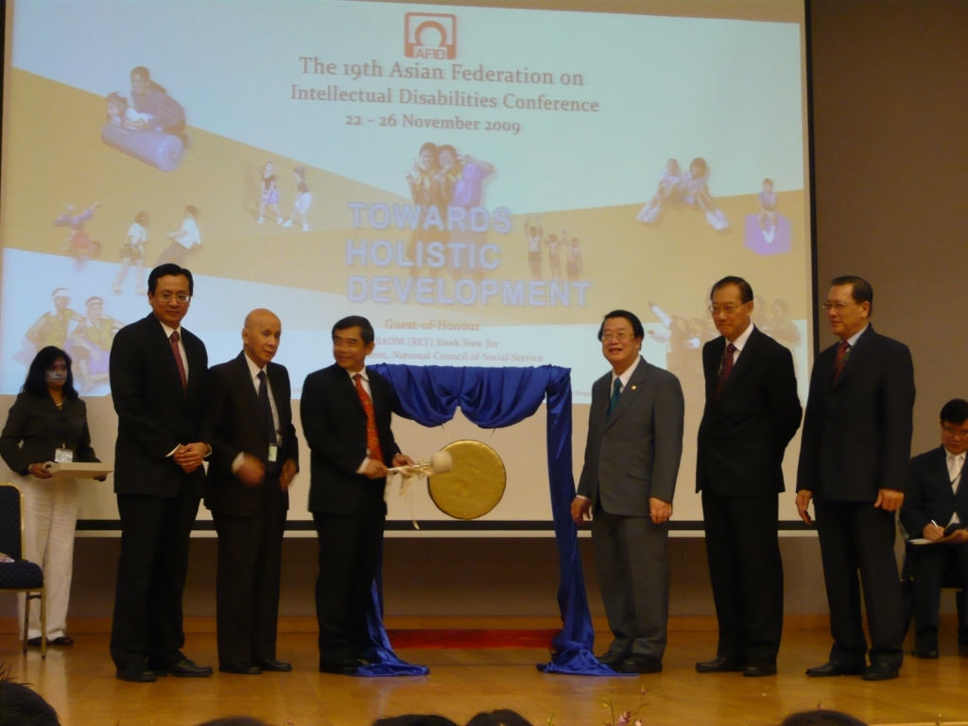

開幕典禮（一）

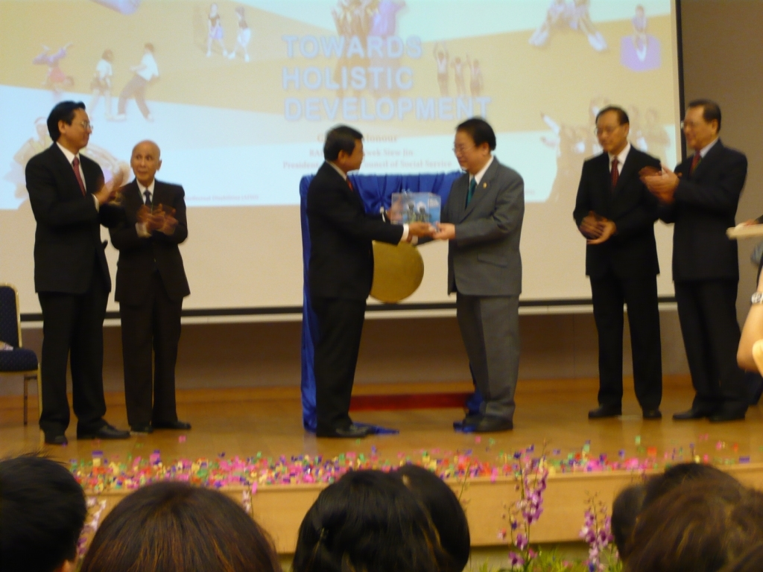

開幕典禮（二）
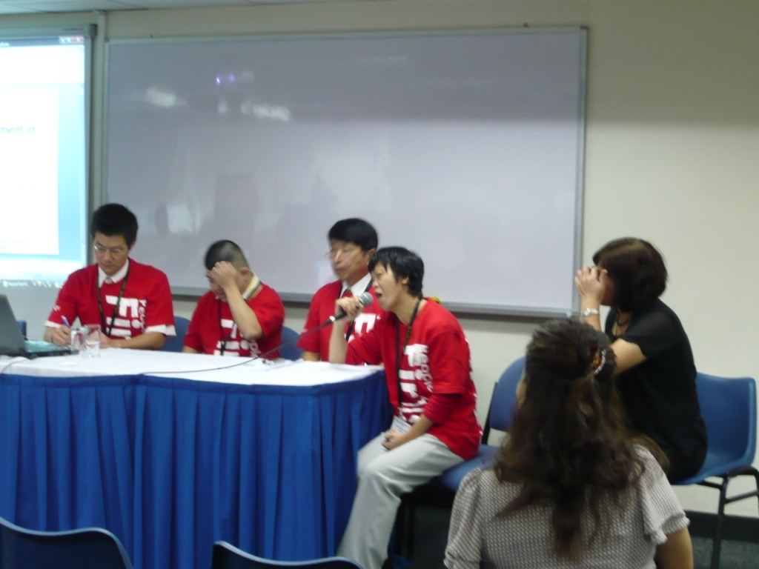

專題報告－自我倡導者「邱梅枝小姐」（育成基金會友誼社儲備主席）、「楊偉仁先生」（智障者家長總會榮譽志工）向國際友人分享他們的「自我倡導經驗」

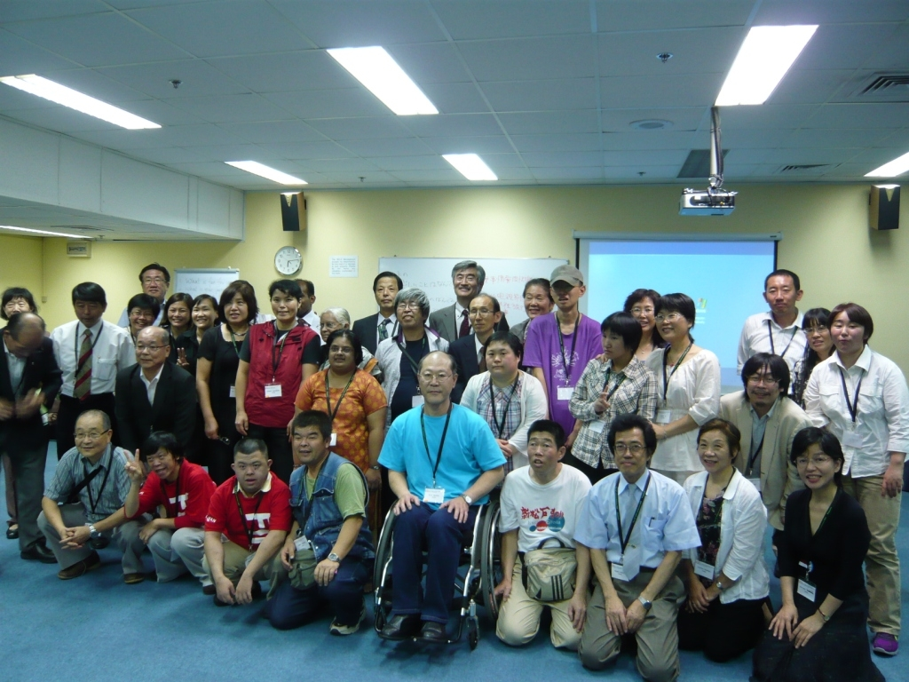

與日本「自我倡導聯盟」成員合影
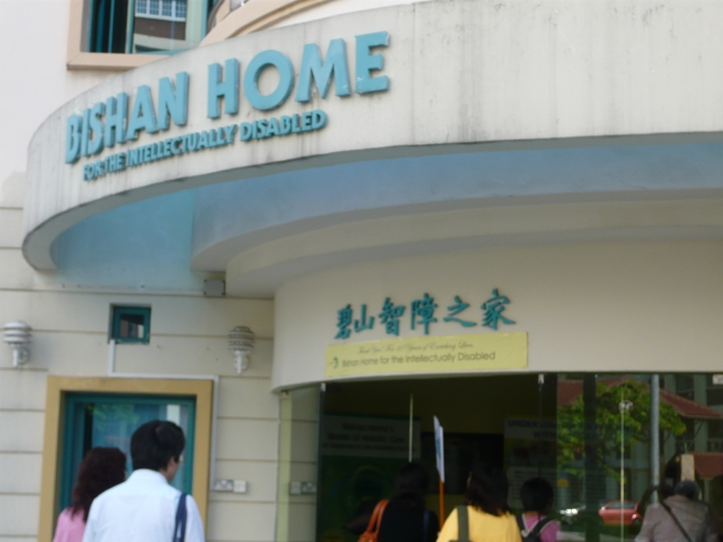

參訪「碧山智障之家」

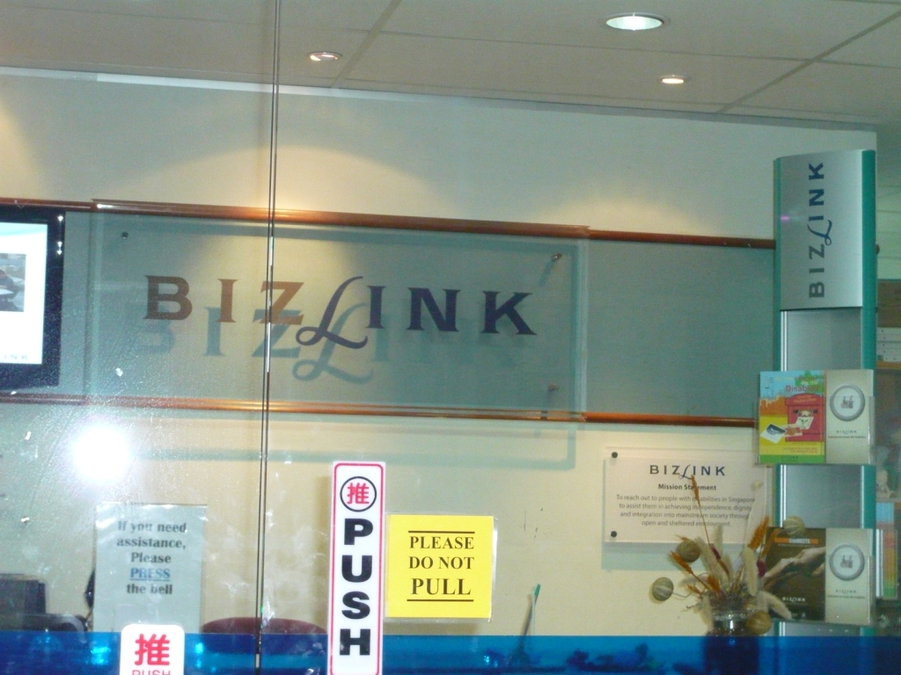

參訪「新加坡身心障礙者就業媒合中心」
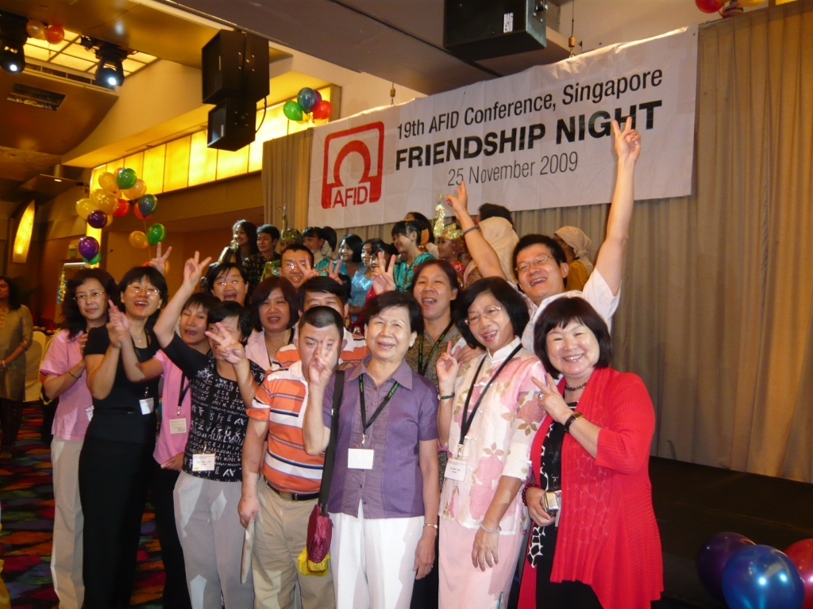

友誼之夜

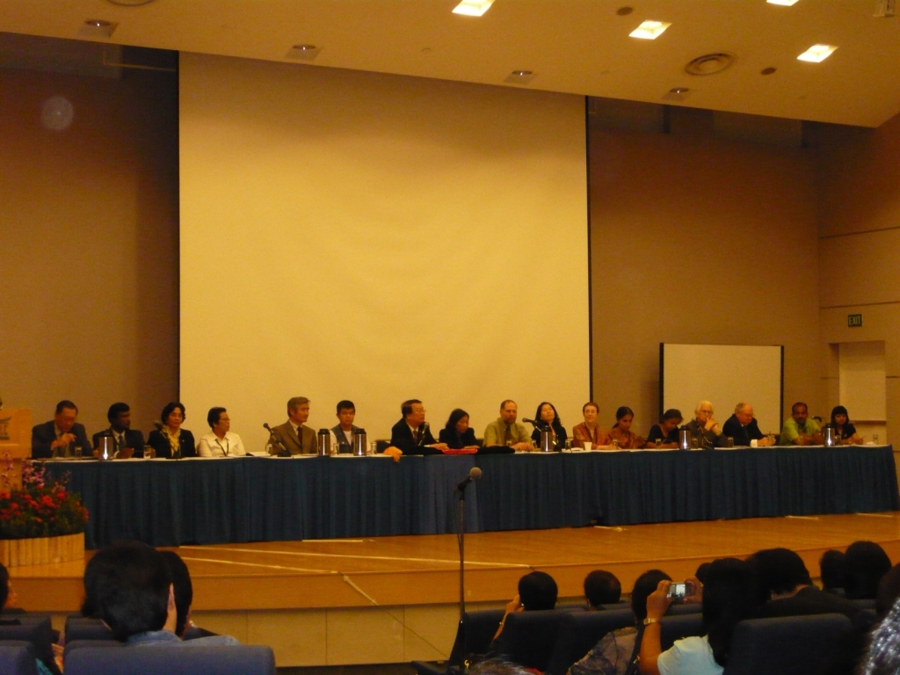

閉幕典禮

